モジュールタイプ発電ユニットの製作
E08047 坂井 直樹 | 指導教員 藤田 吾郎

1. はじめに
電力関係技術者は電気を日常生活で用いる私たちにとって必要不可欠な存在であり、また電力会社や電気設備会社にとって常に一定のニーズのある存在である。そのため多くの電力関係技術者の育成やその強化が求められている。そこで実体験を用いた経験が電力系統における理解を深めるために必要と考え、モジュール形電力系統実習装置について注目した。しかしながら従来のモジュール形電力系統実習装置というのは特注品や市販品であれば高価なものであるため入手するのは非常に困難である。また大型であるため使用する場所についても制限されてしまう可能性が非常に高い。その他回路構成がほとんど決まってしまっているため回路の組み換えが容易に行えず、また配線やそれぞれの機器の動作について十分な理解を得ることができなくなる可能性がある。そこで本研究では新しい形のモジュール形電力系統実習装置の提案を行い従来の実験装置よりも安価で小型であり回路の組み換えが容易な装置の製作を行い、様々な電力系統を模擬した実験を行えるようにする。またその発展として同期発電機を用いた実習装置の開発を行い発電の模擬を行えることを目標とする。

2. モジュール形電力系統実習装置
図1に今回提案するモジュール形電力系統実習装置の簡略図を示す。
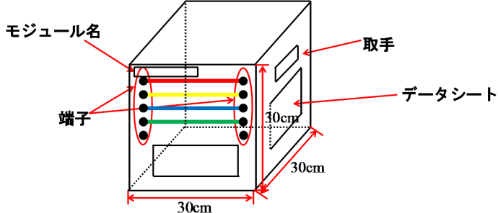
図1 モジュール形電力系統実習装置簡略図

大きさは縦、横、高さ30cmの立方体であるため従来の実験装置よりも非常に小型でありまた一つの箱に対して一つの装置を組み込んでいるため回路の組み換えが容易であり、一つ一つの機器についての理解を深めることができる。実際に製作を行った実験回路図を図2に示す。
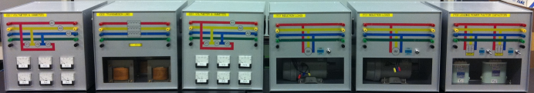
図2 無効電力補償実験

またモジュール間等はバナナ端子を用い接続を行う。図2の実験は現在本学の授業における+電気実験4-5で実際に使用している。このほかにも機器のモジュール化を行うことによって様々な電力系統の模擬を行えるようにする。

3. 発電システムのモジュール化
今回私たちが提案する発電ユニットのモジュール化の概要図について図3に示す。この発電ユニットについては研究室のメンバーと協力をして製作を行う。
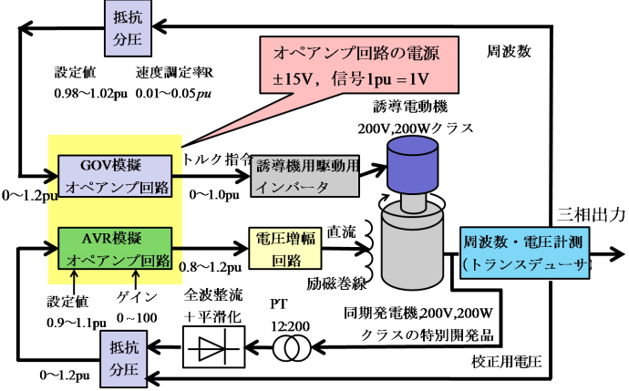
図3 発電ユニット概要図

この発電ユニットは水力発電を模擬しておりその中で私はガバナ(Governor以下GOVと略す)及び自動電圧調整器(Automatic Voltage Regulator以下AVRと略す)の模擬OPアンプ回路について製作を行う。またインバータ、誘導電動機、トランスデューサについては購入を行い同期発電機についてはサレジオ高専に依頼をした。その他の回路については他のメンバーが製作を行った。

4. 製作手順
模擬OPアンプの製作にあたり、まずPSCAD上にある水力発電ユニットのモデル図を参考にGOV及びAVRがどのような働きをしているかについての理解をするとともに最適値について検討していく。またモデル図を図4に示し、今回製作を行うGOVモデル図については図5に示す。
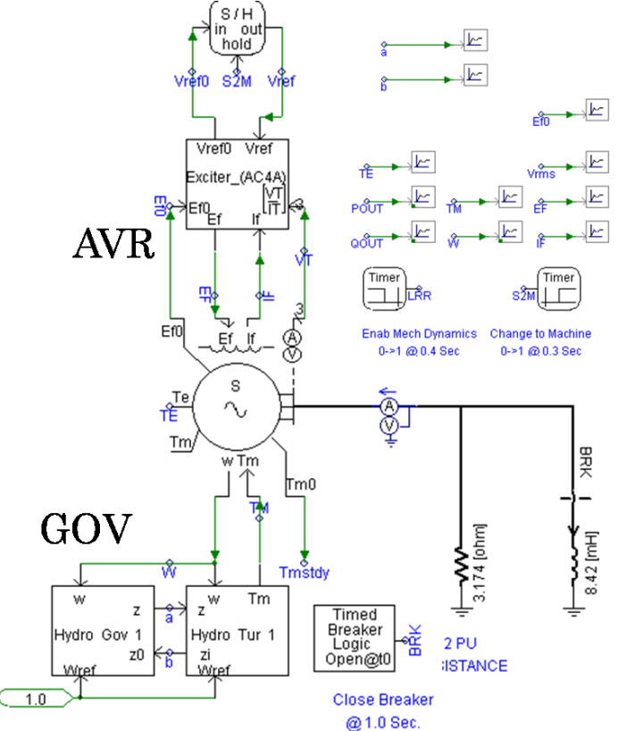
図4 PS CADモデル図
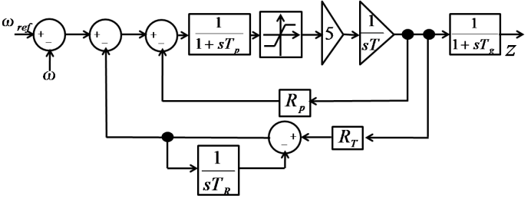
図5 GOVブロック線図

まず図4におけるモデル図において同期発電機の容量は定格容量を120[kVA]、定格電圧を13.8[kV]、定格電流5.02[kA]を、定格速度376.9[rad/s]とする。そこで得られた結果を図5における$ω_{ref}$,$ω$に代入し二つの結果が正しくなることを確認する。また今回使用するGOVモデルについては[GOV Mechanical-Hydraulic Controls(GOV1)]である。入力$ω_{ref}$及び$ω$については$ω_{ref}=1.02\left[pu\right],ω=1.0027\left[pu\right]$として出力ZについてはZ=0.5[pu]となる。その他の値については表１に示す。
表1 定数
$$R_{p}$$ | 0.04[pu] | $$T_{g}$$ | 0.2[s]
$$R_{T}$$ | 0.4[pu] | $$T_{p}$$ | 0.05[s]
T | 1.0[s] | $$T_{R}$$ | 5.0[s]

以上のシミュレーション結果となるようにGOVブロック線図をOPアンプ回路へと変換をしてOPアンプ製作を行っていく。図6にOPアンプ回路図を示す。図6のOPアンプ回路の製作にあたってブレットボードを使用してそれぞれの素子が正しく動作しているか確認を行い、すべての素子について正しく動作していることが確認できたらそれぞれの素子を組み合わせて行く。以上のような手順で製作を行っていきGOV模擬OPアンプの完成を目指す。同じような手順を用いてAVRについても模擬OPアンプの完成を目指す。
また完成をした模擬OPアンプについてはPS CADにおけるシミュレーション結果との比較を行い検証していく。しかしながら現段階ではGOV及びAVR模擬OPアンプ回路について完成をしておらずシミュレーション結果との比較が行えていない状況なので今後完成を目指しシミュレーション結果との比較を行っていく。

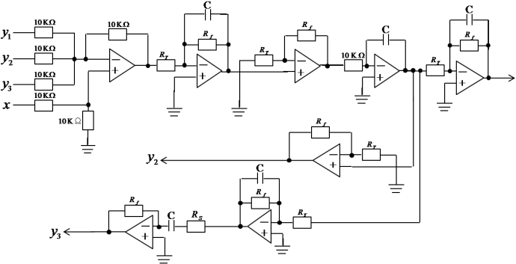
図6 OPアンプ回路図

5. まとめ・今後の展望
5.1 モジュール形電力系統実習装置について
今回製作を行ったモジュールを使用して無効電力補償の実験のほかに三相配電線路等のモジュール化を行った。三相配電線路における平衡及び不平衡についての実験等も行った。また今後は誘導発電機模擬(M-Gセット)のモジュール化の製作について考えており、その準備段階として誘導機の動作特性の実験を行っている。
5.2 発電ユニットの開発について
現在製作を行っているGOV及びAVR模擬OPアンプ回路の完成を目指すとともに図3における発電ユニットの全体の動作について理解をしていく。また発電ユニットをモジュール化するためにどのような構成にするかについて検討していかなければならない。その他今回は水力発電を模擬しているが今後は火力や水力といった様々な同期発電システムについても模擬が行える装置を具現化していく。

参考文献
- 堀 桂太郎 書 「オペアンプの基礎マスター」
電気書院 (2006)
(2) 武田 幸男,根岸 道明 共書 「自動電圧調整器」オーム社 (2000)
(3) 西方 正司 書
「よくわかるパワーエレクトロニクスと電気機器」
オーム社 (1997)

